Výročná správa
Brose Bratislava, spol. s r. o.
Za rok 2024

Obsah

Základné údaje o spoločnosti ..................................................................................... 3
Charakteristika spoločnosti ......................................................................................... 4
Organizačná štruktúra spoločnosti ...............................................................................4
Životné prostredie........................................................................................................ 5
Významní odberatelia ..................................................................................................6
Iné dôležité informácie ................................................................................................ 6
Finančné výkazy za hospodársky rok 2024.................................................................. 7
Rozdelenie výsledku hospodárenia..............................................................................7

Základné údaje o spoločnosti

Obchodné meno a sídlo: Brose Bratislava, spol. s r. o.
Max Brose 2909/20
971 01 Prievidza
Dátum založenia: 19. jún 2001

Dátum vzniku (podľa obchodného registra): 22. august 2001

IČO: 35 818 841

IČ DPH: SK2020284475

Právna forma: Spoločnosť s ručením obmedzeným

Predmet činnosti:

1. kúpa tovaru za účelom jeho predaja konečnému spotrebiteľovi (maloobchod) v rozsahu voľnej živnosti
2. kúpa tovaru za účelom jeho predaja iným prevádzkovateľom živnosti
(veľkoobchod) v rozsahu voľnej živnosti
3. kompletizovanie komponentov do motorových vozidiel
4. vývoj, výroba a distribúcia častí strojov a zariadení v rozsahu voľnej
živnosti
5. informatívne meranie fyzikálnych veličín v rozsahu voľnej živnosti

Počet zamestnancov:

Počet zamestnancov spoločnosti Brose Bratislava, spol. s r. o. na konci roka 2024 bol 0.

Charakteristika spoločnosti

Už viac ako 100 rokov je spoločnosť Brose popredným spolutvorcom budúcnosti automobilu. Naše výrobky zvyšujú komfort, bezpečnosť a hospodárnosť vo vozidle. Preto Brose skupina investuje osem percent obratu do výskumu a vývoja. Spoločnosť Brose Bratislava, spol. s r. o. nevynakladá žiadne náklady na oblasť výskumu a vývoja.

32tis. zamestnancov v 68 lokalitách v 24 krajinách vyprodukuje 8,3 miliardy EUR obratu ročne. Či už ľahké konštrukcie, elektronicky komutované motory alebo dverové a sedacie systémy. Množstvo patentov podčiarkuje inovačný potenciál nášho medzinárodného a interdisciplinárneho tímu.

Naša hlavná kompetencia spočíva v spojení mechaniky, elektriky a elektroniky. Ako partner medzinárodného automobilového priemyslu dodáva Brose asi 80 značkám automobilov, ako aj viac ako 40 dodávateľom mechatronické systémy pre dvere, sedadlá a elektromotory. Každé druhé nové vozidlo v rámci sveta je vybavené minimálne jedným produktom Brose. Pre vodiča zväčša neviditeľné, starajú sa o bezpečnosť, komfort a hospodárnosť.

Závod v Bratislave bol uvedený do prevádzky v roku 2001 a bol zameraný na výrobu zdvíhačov okien.

Spoločnosť nemá organizačnú zložku v zahraničí.
Spoločnosť nenadobudla v účtovnom období žiadne akcie, dočasné listy alebo obchodné podiely v iných spoločnostiach, vrátane materskej účtovnej jednotky.

Spoločnosť Brose Bratislava, spol. s r. o. ukončila výrobu v 2. štvrťroku 2021.

Organizačná štruktúra spoločnosti

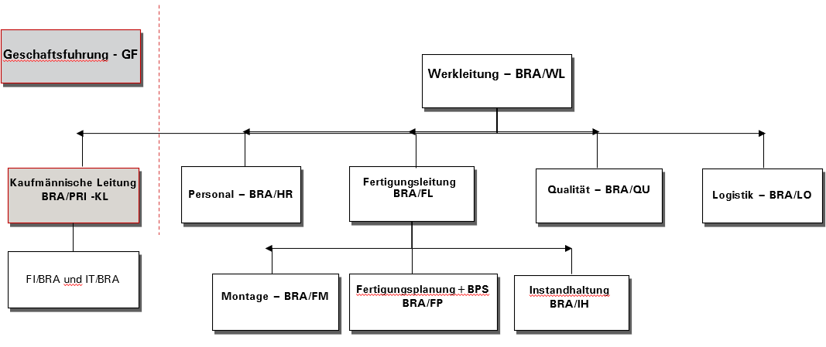

Životné prostredie

Vplyv Spoločnosti na životné prostredie

Brose Bratislava sleduje dôsledne a s veľkou angažovanosťou ekologické ciele koncernu Brose týkajúce sa produkcie aj produktov.
Ochrana životného prostredia nie je len jedným z cieľov, ale podstatnou časťou stratégie spoločnosti zameranej na dlhodobý rast hodnoty spoločnosti.
Aby sme zabezpečili trvalý rozvoj a systematickú ochranu životného prostredia, zohľadňujeme dopady výrobných procesov na životné prostredie už vopred pri plánovaní produktov a technológií. Pri realizácii týchto požiadaviek sa spoločnosť Brose opiera o základné princípy ochrany životného prostredia, ako: systém manažmentu životného prostredia, úspora energií, racionálne využívanie úžitkovej a pitnej vody, odpadové hospodárstvo zamerané na zhodnocovanie odpadov, ako aj využívanie technológií priaznivých k životnému prostrediu a pod.

Environmentálna a energetická politika

Cieľom spoločnosti je udržať vplyvy na životné prostredie a spotrebu energií na najnižšej možnej miere, dodržiavať platné právne predpisy v oblasti ochrany životného prostredia, rozhodnutia orgánov štátnej správy a prijímať preventívne opatrenia pre prípad vzniku havárii.
Spoločnosť vychádza z environmentálnej politiky koncernu Brose a v tomto zmysle udržiava a rozvíja svoj systém environmentálneho manažérstva, ktorý je certifikovaný spoločnosťou TUV v súlade s požiadavkami ISO noriem radu 14001. Školenia zamestnancov na tému ochrany životného prostredia a hospodárneho využívania energií boli realizované na všetkých úrovniach.
Zamestnanci našej spoločnosti sa aktívne podieľajú na zlepšovaní v oblasti úspory vody, odpadov, energie a materiálu svojimi návrhmi v rámci akcie zlepšovacie návrhy. Zamestnanci sú pravidelne informovaní a motivovaní k aktivitám v oblasti ŽP a šetrenia energií.
Každý rok sa v spoločnosti uskutočňuje interný audit a každé 3 roky jeden externý kontrolný audit v zmysle normy ISO 14001. Vždy sme prešli s vynikajúcim výsledkom.

Významní odberatelia

Počas roka 2024 našimi odberateľmi boli sesterské spoločnosti Brose

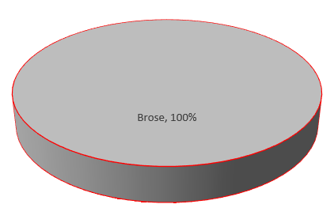

Iné dôležité informácie

V roku 2020 sa rozhodlo o zastavení výroby spoločnosti Brose Bratislava, spol. s r. o. v roku 2021 a o zatvorení závodu v Lozorne. Výroba bola ukončená v 2. štvrťroku 2021. Účtovná závierka za rok 2022 nebola spracovaná za predpokladu nepretržitého pokračovania v činnosti.

Od 31. decembra 2024 do dátumu vydania výročnej správy nedošlo k žiadnym udalostiam, ktoré by mali významný vplyv na aktíva a pasíva Spoločnosti.

Finančné výkazy za hospodársky rok 2024
SÚVAHA v € (netto) | 2024 | 2023
Spolu majetok | 185 549 | 185 549
Neobežný majetok | 185 549 | 185 549
Obežný majetok | 9 965 632 | 9 718 111
Časové rozlíšenie | 0 | 0
Spolu Vlastné imanie a záväzky | 9 965 632 | 9 718 198
Vlastné imanie | 9 947 112 | 9 656 742
Záväzky | 18 520 | 61 456
Časové rozlíšenie | 0 | 0
VÝKAZ ZISKOV A STRÁT v €
Výnosy z hospodárskej činnosti | 0 | 10 072
Náklady na hospodársku činnosť | 10 487 | 11 639
Výsledok hospodárenia z hospodárskej činnosti | -10 487 | -1 567
Výnosy z finančnej činnosti | 336 807 | 293 100
Náklady na finančnú činnosť | 1 601 | 6 288
Výsledok hospodárenia z finančnej činnosti | 335 224 | 286 812
Výsledok hospodárenia za účtovné obdobie pred zdanením | 324 738 | 285 245
Daň z príjmov | 34 368 | 17 861
Výsledok hospodárenia za účtovné obdobie po zdanení | 290 370 | 267 384
Počet zamestnancov ku dňu, ku ktorému sa zostavuje účtovná závierka | 0 | 0

Rozdelenie výsledku hospodárenia

Zisk za rok 2024 v hodnote 290 370 EUR bude prevedený na účet 428 nerozdelený zisk minulých rokov.

